ภาพถ่ายการซื้อ – ขายขยะรีไซเคิล
ธนาคารขยะบ้านมะเกลือ หมู่ที่ ๓
ตำบลมะค่า อำเภอโนนไทย จังหวัดนครราชสีมา
วันที่ ๑๐ ตุลาคม ๒๕๖๗

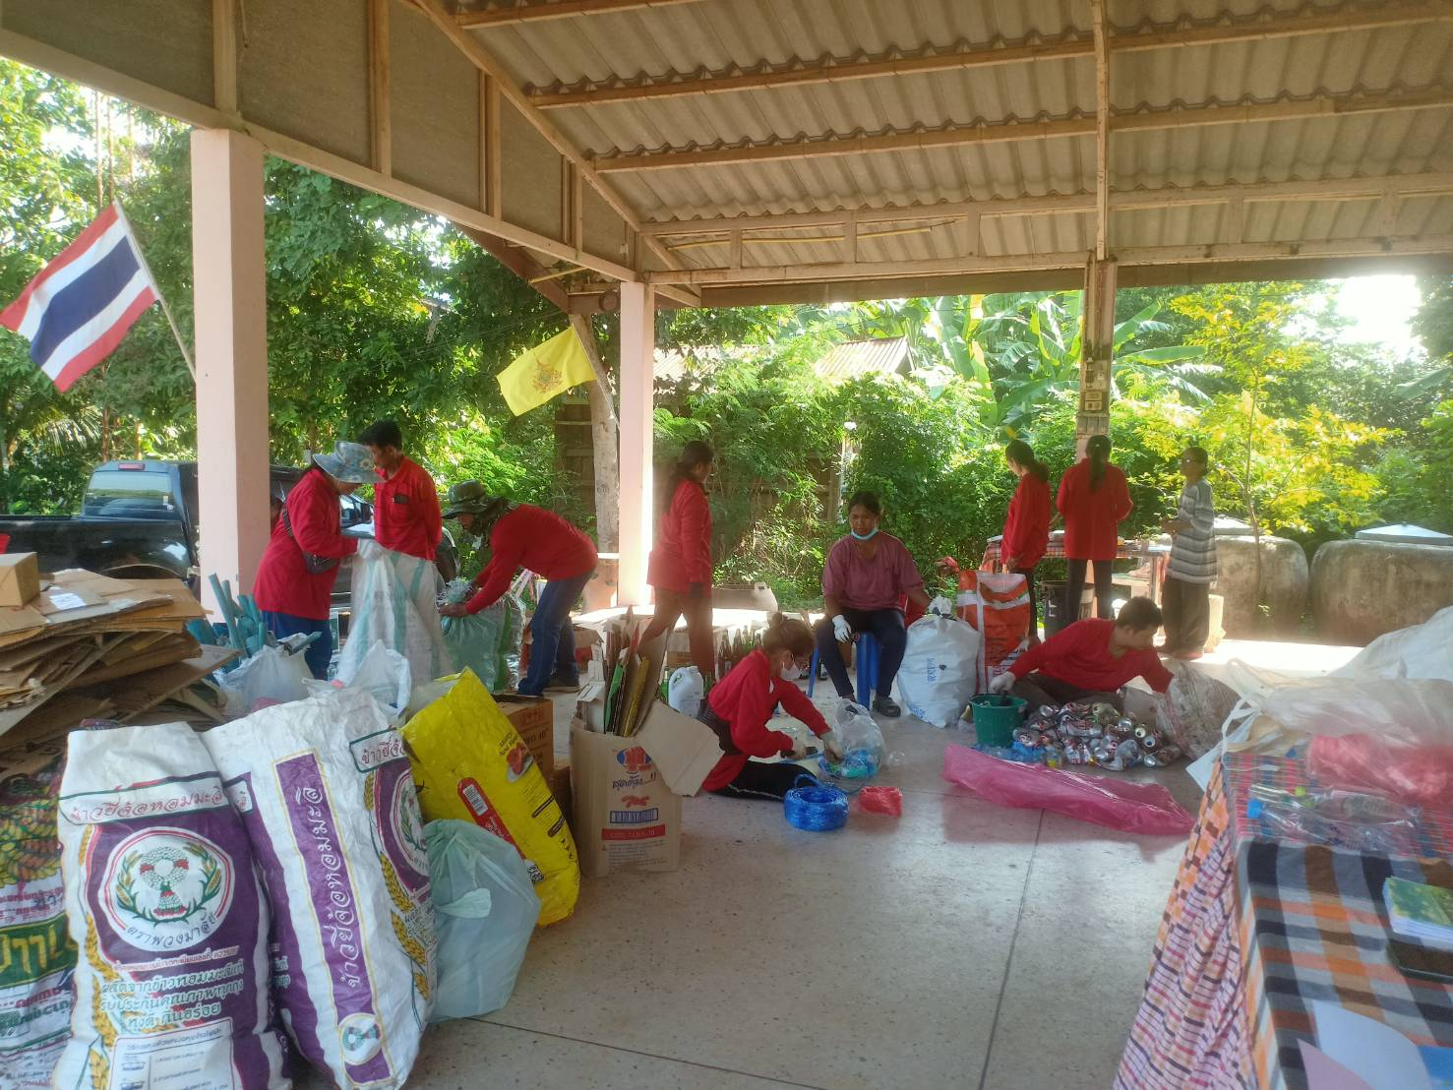

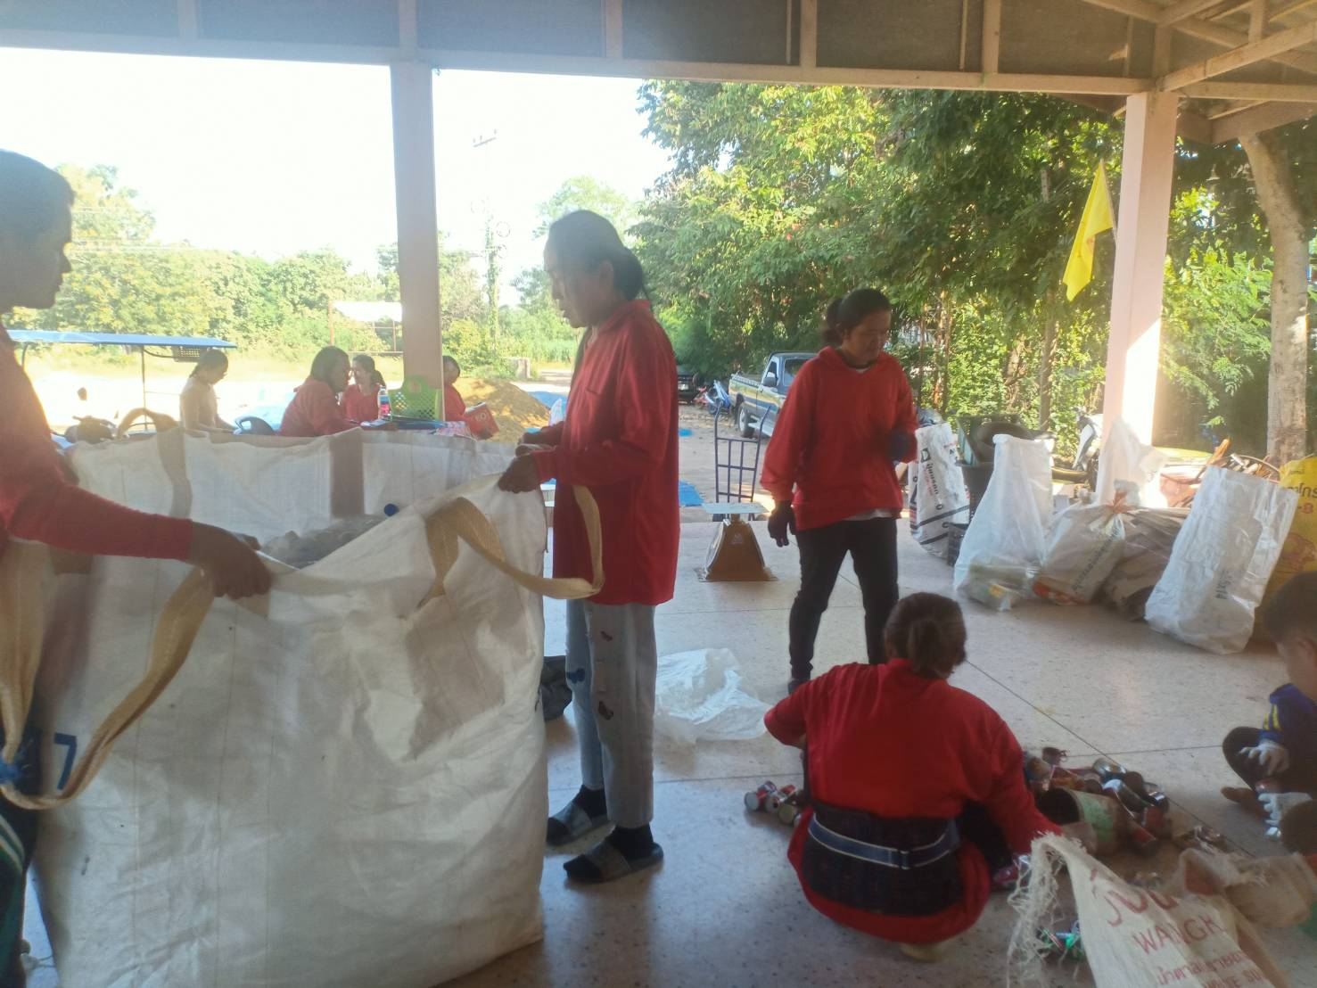

ภาพถ่ายการซื้อ – ขายขยะรีไซเคิล
ธนาคารขยะบ้านมะเกลือ หมู่ที่ ๓
ตำบลมะค่า อำเภอโนนไทย จังหวัดนครราชสีมา
วันที่ ๑๐ ตุลาคม ๒๕๖๗

